BPV-bundel voor de opleiding
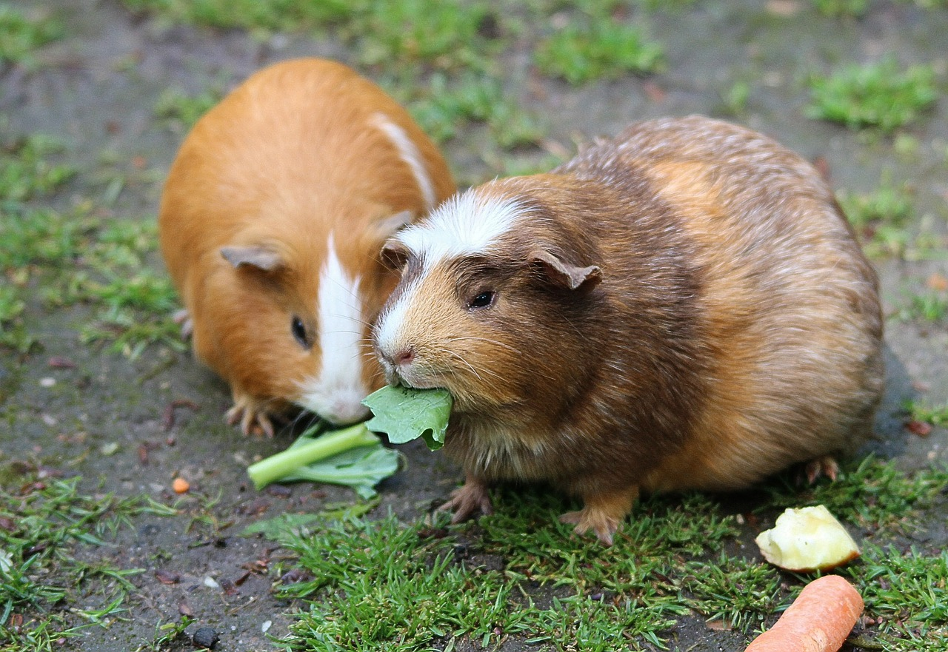
MEDEWERKER DIERVERZORGING

Naam student: ………….………………………………………………………..
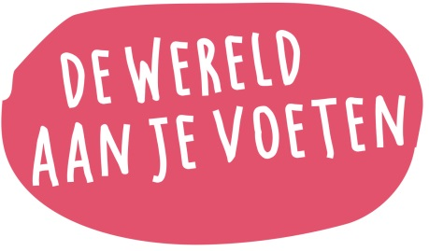
Vestiging: ………….………………………………………………………………………..…

mboterra.nl

